MANUAL DO USUÁRIO - TABEX

Orientações para consumo das ferramentas disponibilizadas via Tabex


Version 1.05
July/2020

Controle de versões do documento

Versão | Data | Alterações | Responsáveis
1.01 | 24/07/2020 | Criação do Documento | Guilherme Panisso de Melo

Orientações Gerais para acesso ao Sistema TABEX

Esse documento tem como finalidade orientar a utilização do uso do sistema Tabex e seus serviços disponíveis.

SUMÁRIO

1 – Menu

Ao acessar o sistema através da URL: sistema.tabex.com.br e realizar o login, o menu estará disponível a sua esquerda para navegação.

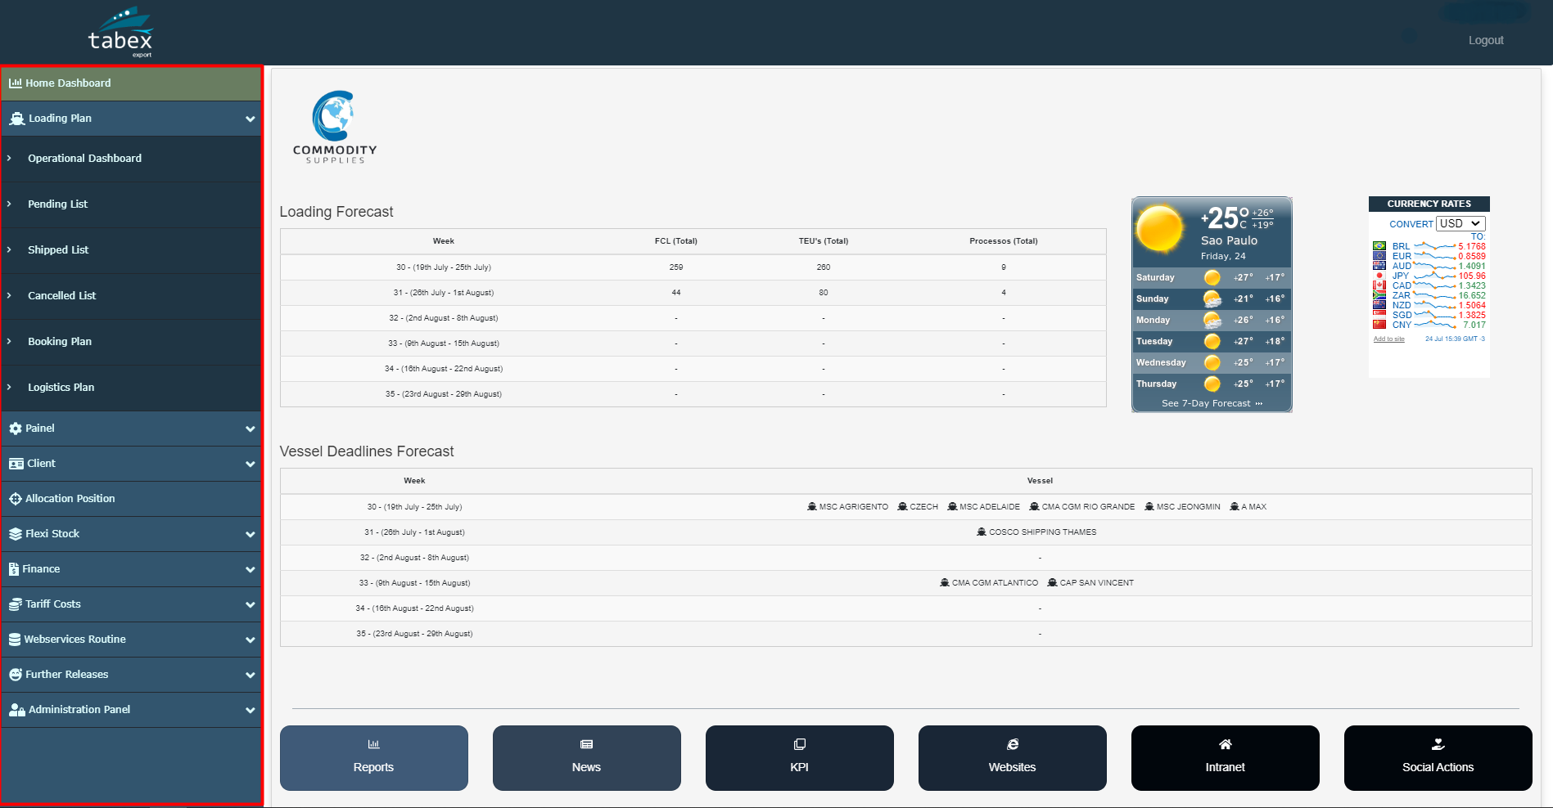

  - – Home Dashboard

Após logado, a primeira tela que o usuário verá, será a do Home Dashboard. Nesta tela é possível ter a visualização das previsões de carregamento dos tanques (FCL), peso em TEU’s e a quantidade de processos de acordo com a semana do ano. Além do carregamento de tanques, também é exibido a previsão de deadlines de algumas embarcações e suas datas.
Como um complemento, são exibidos algumas informações adicionais como a previsão do tempo para a semana, de acordo com a localização do usuário e uma tabela de conversão em tempo real da moeda dólar e seu valor em alguns respectivos países.

No rodapé da página existe a opção de extrair alguns relatórios para Excel clicando no botão de Reports:

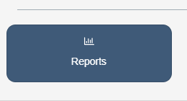

Ao clicar, será necessário escolher entre um relatório de Envios Realizados “Effected Shipment” baseado na data de BL ou Volume Programado “Programmed Volume” de acordo com a data de ETA POL (Estimated Time At Port Of Loading).

Quando uma das opções for selecionada, basta preencher o filtro de data (campo obrigatório) e os demais campos (opcionais), de acordo com o desejado e clicar em “Export to Excel”

Volume Programado:

Período de data desejado (From – To) - Obrigatório
Cliente (Client), Produto (Product) - Opcional
Transportadora (Carrier) - Opcional
Usuário (User) - Opcional
Status – Opcional

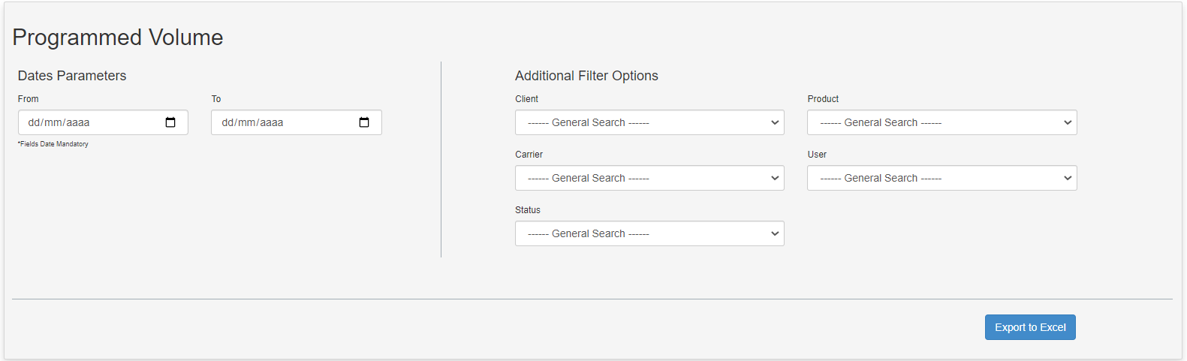

Envios Realizados:

Período de data desejado (From – To) - Obrigatório
Cliente (Client), Produto (Product) - Opcional
Transportadora (Carrier) - Opcional
Usuário (User) - Opcional

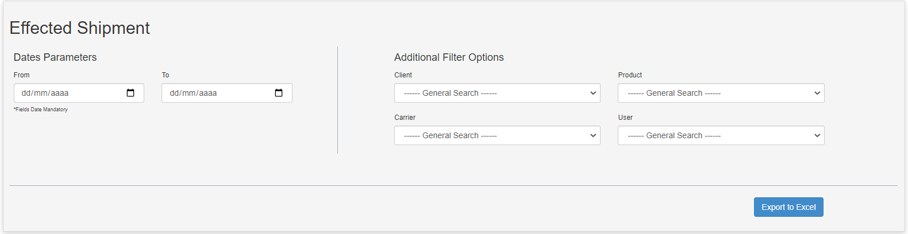

  - – Loading Plan

Descrição: Sub menu responsável por todo o controle/planejamento de abastecimento,tanques, navios e status de cada processo.

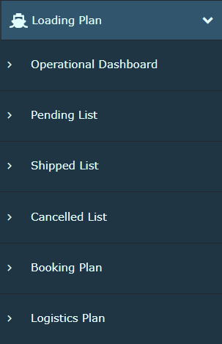

1.2.1 – Operational Deshboard

